Министерство науки и высшего образования Российской Федерации Федеральное государственное автономное образовательное учреждение высшего образования
«Пермский национальный исследовательский политехнический университет»
Электротехнический факультет
Кафедра «Информационные технологии и автоматизированные системы» направление подготовки: 09.03.01– «Информатика и вычислительная техника»

Лабораторная работа № 1
по дисциплине

«Информатика»
на тему
«Знакомство с Си++. Выполнение программы простой структуры»

Выполнил студент гр. ИКС-26-1б
Тюкалова Наталья Юрьевна

Проверил:
ст. преп. каф. ИТАС
Духанин Алексей Владиславович

(оценка) (подпись)

(дата)

г. Пермь, 2026

СОДЕРЖАНИЕ
Оглавление
«Информатика» 1
СОДЕРЖАНИЕ 2
ВВЕДЕНИЕ 3
1 ВЫПОЛНЕНИЕ ЗАДАНИЯ 4
ЗАКЛЮЧЕНИЕ 8
СПИСОК ИСПОЛЬЗОВАННЫХ ИСТОЧНИКОВ 9
ПРИЛОЖЕНИЕ А 10

ВВЕДЕНИЕ

Цель: Создание, отладка и выполнение простой программы, содержащей ввод/вывод информации и простейшие вычисления.
Задачи:
    - Вычислить значение выражения при различных вещественных типах данных. Вычисления следует выполнять с использованием промежуточных переменных. Сравнить и объяснить полученные результаты.
    - Вычислить значения выражений. Объяснить полученные результаты.

ВЫПОЛНЕНИЕ ЗАДАНИЯ
        - Вариант задания
Вариант 22, представлен в соответствии с рисунком 1
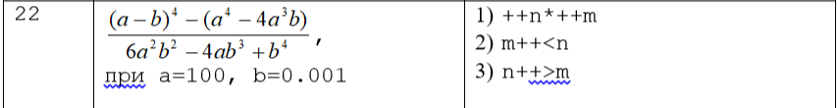
Рисунок 1 – Вариант задания
        - Код программы
Код программы написан на языке C++, представлен в соответствии с рисунком 2 и 3.
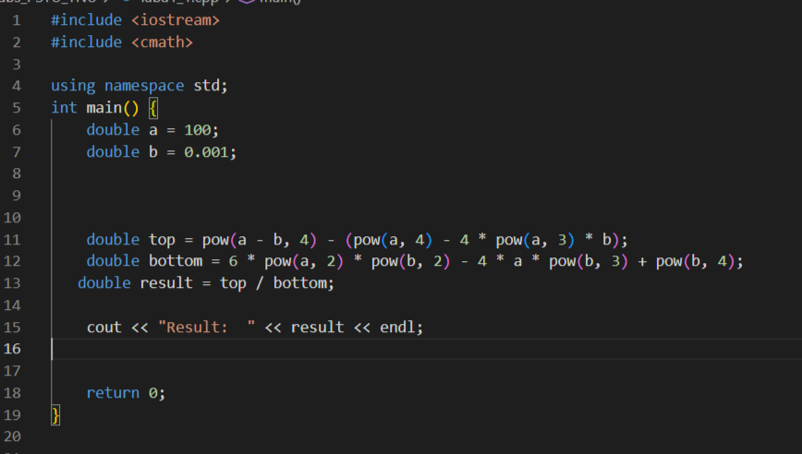
Рисунок 2 – Исходный код 1 задания
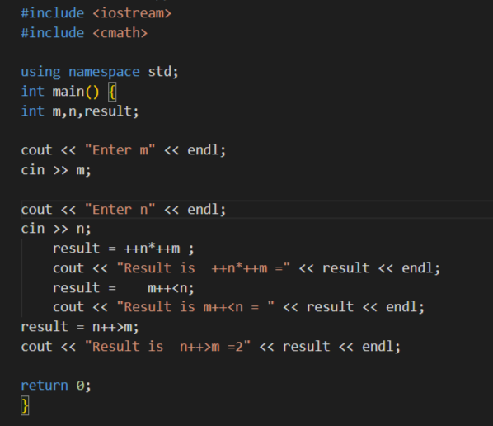
Рисунок 2 – Исходный код 2 задания
Разбор кода программы для первого задания:
- Подключение библиотек:
      - #include <iostream> — для ввода/вывода данных.
  - #include <cmath> — для использования математической функции pow() (возведение в степень).
- Начало программы:
Объявляется функция main(), с которой начинается выполнение программы.
- Объявление и инициализация переменных:
Объявляются переменные a и b типа.
Тип double выбран для повышения точности вычислений (по сравнению с float).
- Вычисление числителя:
Переменная top хранит числитель дроби:
Сначала вычисляется (a - b) в четвёртой степени, затем — выражение a⁴ - 4a³b, после чего из первого вычитается второе.
- Вычисление знаменателя:
Переменная bottom хранит знаменатель дроби.
- Вычисление итогового результата:
Переменная result получает значение отношения числителя к знаменателю.
Разбор кода программы для первого задания:
- Объявление переменных:
Объявляются три переменные целого типа int:
m— первое вводимое число;
n — второе вводимое число;
result — для хранения результата вычислений.
- Ввод данных:
На экран выводятся приглашения Enter m и Enter n. С помощью cin пользователь вводит значения переменных m и n с клавиатуры.
- Первое вычисление — result = ++n * ++m;
Здесь используются префиксные операции инкремента. Сначала обе переменные увеличиваются на 1 (n и m), и только потом их новые значения перемножаются. Результат присваивается переменной result и выводится на экран.
После этой строки: m = 6, n = 4.
- Второе вычисление — result = m++ < n;
Здесь используется постфиксный инкремент m++. Сначала берётся текущее значение m, выполняется сравнение с n, и только затем m увеличивается на 1. Результат сравнения (истина/ложь) присваивается переменной result и выводится на экран.
- Третье вычисление — result = n++ > m;
Аналогично используется постфиксный инкремент n++. Сначала берётся текущее значение n, выполняется сравнение с m, затем n увеличивается на 1. Результат снова выводится на экран.
- Завершение работы:
Оператор return 0; завершает программу, возвращая код успешного выполнения.
Блок-схема программ представлена в Приложении А.
        - Результаты работы программ представлены на рисунке 4 и 5.
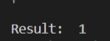
Рисунок 4 – Результат 1 задания
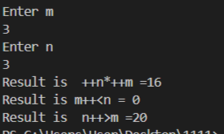
Рисунок 5 – Результат 2 задания

ЗАКЛЮЧЕНИЕ

В ходе работы был изучен алгоритм вычисления сложных математических выражений с использованием вещественных типов данных double.
Была разработана программа, которая вычисляет заданное выражение с использованием промежуточных переменных.

СПИСОК ИСПОЛЬЗОВАННЫХ ИСТОЧНИКОВ

          - ГОСТ 19.701-90 — «Единая система программной документации. Схемы алгоритмов, программ, данных и систем. Условные обозначения и правила выполнения».
          - ГОСТ 7.32-2017. Межгосударственный стандарт. Система стандартов по информации, библиотечному и издательскому делу. Отчет о научно-исследовательской работе. Структура и правила оформления.

ПРИЛОЖЕНИЕ А

